第16届全国压电和声波理论及器件应用研讨会(SPAWDA 2022)
延期通知
各位参会代表：
根据江苏省和南京市疫情防控总指挥部针对大型活动疫情防控相关政策，以及多个省市相继出现确诊病例和无症状感染者的情况，为保证更加安全的学术交流环境，会议组委会经与各方讨论和协调，决定将原定于2022年5月23日- 26日举办的“第16届全国压电和声波理论及器件应用研讨会"(SPAWDA2022) 延期召开(可能延至2022年10月或11月，视疫情情况)，会议地点不变(江苏省南京市国际青年会议酒店，南京市建邺区邺城路8号)。
已完成注册缴费和提交论文全文的参会代表，欢迎继续保留注册缴费和论文信息。如因会议延期导致您无法参会,可联系会务组(spawda2021 @nuaa.edu.cn, 15195855798)办理退费。
关于酒店保留和退订的相关事宜，如需要会务组协调解决的，请联系会务组(郑治,18105156656)。
会务组感谢会议报告人、参会代表以及赞助单位等对会议的大力支持。因会议延期带来的诸多不便，我们深表歉意，感谢您的支持和理解！
请您继续关注会议网站(http://spawda.cacmeeting.com)的相关动态信息和通知公告，期待疫情尽快结束，相约南京！
特此通知!
会议联系方式:
1) 会议组邮箱：spawda2021 @nuaa.edu.cn;
2)大会秘书：王亮，lwang@nuaa.edu.cn; 15195855798；
3)会务公司联系人：郑治，18105156656。

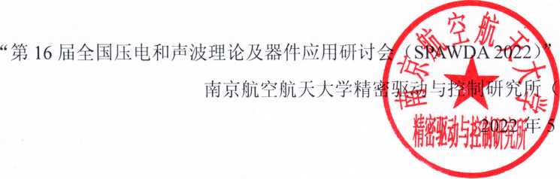
组委会
代章)
月5日

